实验5 电子表格

1. 实验目的
- 掌握工作表和工作簿的建立、编辑、格式化等基本操作。
- 掌握公式和基本函数的使用。
- 掌握数据清单的管理操作。
- 掌握图表的创建、修改以及修饰等操作。

2. 实验环境
- 硬件环境：微型计算机
- 软件环境：Windows XP ，Excel 2003。

3. 实验内容
Excel是一个集电子表格、数据库管理、统计图表于一身的应用软件。所谓电子表格，是指带有数值计算的表格，即可向表格输入数据、公式或函数，并完成复杂的数学运算及数学分析。Excel的数据库管理功能，是指对具有数据表形式的二维表格，提供排序、筛选、分类汇总、数据透视表等功能。Excel还提供了100多种统计图，可将表格中的数据以图表的方式输出和打印。
（1）Excel的启动及其窗口
执行“开始”菜单的“所有程序”→“Microsoft office” →“Microsoft office Excel 2003”命令，或双击桌面上的Excel快捷图标，打开Excel应用程序窗口，如图5-1所示。
- Excel工作窗口的组成
从图5-1中可以看到，Excel的工作窗口由标题栏、工具栏、编辑栏、工作区、任务窗格、标签栏以及状态栏组成。
- 单元格
工作区是一张表格，称为工作表，表中每行由数字1、2、3等行名标识，每列由A、B、C等列名标识，行与列交叉的方格称为单元格。
单元格以由列号和行号组成的单元格地址标识，如地址C6表示第C列第6行的单元格。形式“C6”称为相对地址；在列号和行号前加入“$”符号便构成绝对地址，如“$C$6”；“$C6”或 “C$6”称为相对地址。
- 单元格区域
若干个连续的组成矩形形状的单元格称为单元格区域。
- 工作表与工作簿
窗口下面的标签栏上标有“Sheet1”、“Sheet2”、“Sheet3”，表示有三张工作表，具有下划线且白底的工作表名称为当前工作表，单击工作表名称可选择工作表。若干张工作表组成一个工作簿。工作簿以文件形式存储在磁盘上，其扩展名为.XLS。
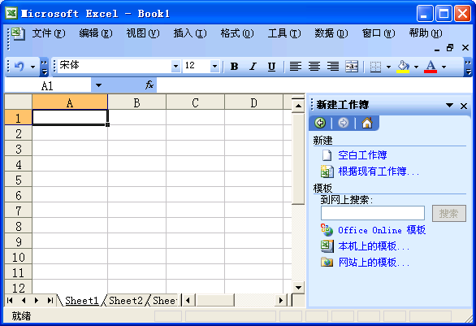
任务窗格
标签栏
工作区
状态栏
活动单元格
活动单元格地址
编辑栏
图5-1 Excel工作窗口
（2）创建工作簿
Excel在新建一个工作簿时，同时在该工作簿中新建了三个空的工作表，选择其中一张sheet1作为当前工作表，可向表中输入数据或是编辑数据。
- 在工作表中输入数据
Excel中数据分为常量与公式两种，其中常量又分为文字常量、数值常量和日期时间常量。
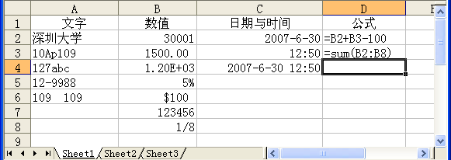
图5-2 数据输入
- 文字常量的输入
文字常量包含了字符、汉字、空格以及要作为字符串处理的数字等。图5-2中A列数据为文字常量，其默认状态是在单元格中左对齐。
- 数值的输入
在Excel中，数字只可以是以下字符：0、1、2、3、4、5、6、7、8、9、+、-、（、）、，、/、$、%、E、e。图中5-2中B列数据为数值常量，其默认状态是在单元格中右对齐。
- 日期与时间的输入
必须按照Excel认可的日期和时间格式输入，即使用“/”或“-”作为分隔符，输入格式为“年/月/日”，否则将被当作文字常量处理。例如2007-6-30，2007/6/30，12：50，2007/6/30 12：50，都是正确的日期和时间描述。图5-2中C列数据为日期与时间常量。
- 公式的输入
公式是指以等号“=”开始，后跟运算数和运算符的表达式，每个运算数可以是常量、单元格或单元格区域的引用地址、名字或函数等。图5-2中D列数据为公式输入。
- 函数的输入
Excel提供了财务函数、日期与时间函数、数学与三角函数、统计函数、查找与引用函数、数据库函数、文本函数、逻辑函数、信息函数与工程函数共10类数百种函数，使用函数可以更方便地进行数值运算。
将光标定位在需要插入函数的单元格，执行“插入”菜单的“函数”命令，出现“插入函数”对话框，如图5-3左图所示，在“选择类别”列表框中选择一类函数，则该类函数列表出现在“选择函数”列表框中，选择某个函数后单击“确定”按钮，出现“函数参数”对话框，如图5-3右图所示，根据需要输入数值或单元格地址等参数后，则计算结果显示在该单元格中。
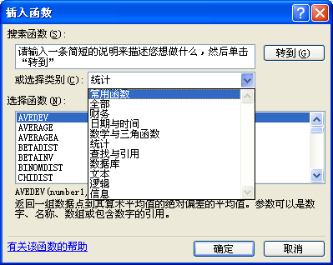 | 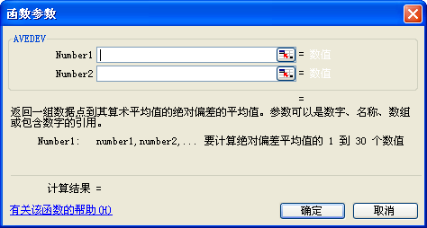
图5-3 插入函数对话框和函数参数对话框
- 保存工作簿
完成数据输入后，应该保存工作簿。执行“文件”菜单的“保存”命令，出现“另存为”对话框，在“保存位置”选择保存的文件路径，输入文件名，并在“保存类型”中选择“Microsoft Office Excel 工作簿”，单击“保存”按钮。
- 关闭工作簿
对某个工作簿的操作完成后，应该关闭它，执行“文件”菜单的“关闭”命令可关闭之。
- 打开工作簿
要对某个已经存在的工作簿进行操作，执行“文件”菜单的“打开”命令，在“打开”对话框中选择需要打开的文件。

（3）单元格引用与公式复制
- 为什么要使用引用
在公式中使用单元格地址或单元格区域，称为单元格引用。其优点在于用户不必关心公式中的单元格中存放什么内容，以及这些内容如何发生改变。如图5-4所示，在D2单元格中计算万明的税金，输入公式为“=B2*C2”，即在单元格D2中引用了B2和C2。如果万明的工资或纳税比例发生变化，只需修改单元格B2或C2的内容，只要D2与B2、C2的引用关系不变，那么D2的计算结果会自动随B2、C2的内容而改变。
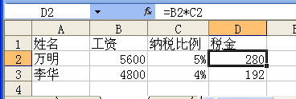
图5-4 单元格引用
- 引用的类型
根据在公式中引用单元格地址的不同形式，被引用的单元格地址可分为：
- 相对地址引用
形式如B1、C1为相对引用，是指引用相对于所在单元格位置的单元格。当复制带有相对引用的公式时，被粘贴公式中的“相对引用”将被更新，并指向与当前公式位置相对应的其他单元格。例如在B2单元格中输入公式“=C1-A1”，将公式复制到单元格D2中，则D2中的公式为“=E1-C1”。其复制的是一种相对位置关系。
- 绝对引用地址
形式如$B$1、$C$1为绝对引用，是指引用工作表中固定不变的单元格。当复制带有绝对引用的公式时，被粘贴公式中的“绝对引用”将被原样复制。
- 混合引用地址
形式如$B1、C$1为混合引用，包含一个绝对引用和一个相对引用。当复制带有混合引用的公式时，被粘贴公式中的绝对引用部分不变，相对引用部分改变。

（4）格式化工作表
格式化工作表包括了格式化表格以及表格中的数据。
- 格式化数据
格式化工作表中的数据，就是定义数据（显示）格式、对齐方式、字体、单元格边框、背景图案、是否保护数据等。
执行“格式”菜单的“单元格”命令，出现“单元格格式”对话框如图5-5所示，使用对话框中不同的标签可进行如下设置。
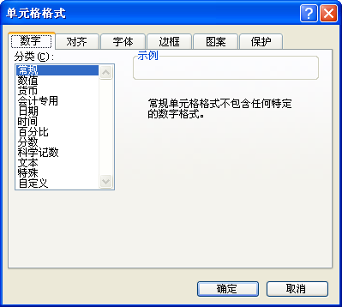
图5-5 单元格格式设置
① 数据显示格式
选择“数字”标签，窗口左边显示了可使用的各种数据格式，如数值、货币、日期、时间、百分比等，而每一类数据都有多种显示格式。
② 对齐方式
单元格中的数据默认对齐方式是，水平方向文字左对齐、数值右对齐、垂直方向靠下对齐。使用“对齐”标签可以改变默认的对齐方式。
③ 字体、字形、字号及颜色
使用“字体”标签，可设置选定单元格数据的字体、字形、字号、颜色、下划线、特殊效果。
④ 边框
“边框”标签，可以给选定的单元格设置边框线、以及边框线的线型与颜色。
⑤ 图案
“图案”标签，可以给选定的单元格设置底纹的颜色与图案。
⑥ 保护
打开“保护”标签，会发现所有的单元格默认都是处于“锁定”状态。只有在工作表被保护时，锁定单元格才有效，即被锁定的单元格不可以被编辑。将某些单元格的锁定状态取消，则在工作表被保护时，允许对这些非锁定的单元格进行编辑。
- 调整行高和列宽
Excel中默认的列宽是8.38，行高是14.25。要调整列宽、行高，可执行“格式”菜单的“列”或“行”命令，可自行设置为确定数值的列宽与行高，或设置为最适合的列宽、行高。
- 自动套用格式
Excel内部已定义好一些格式组合，如数据的显示格式、字体、对齐方式、列宽、行高等，选用这些格式，可快速格式化表格。使用“格式”菜单的“自动套用格式”命令，出现“自动套用格式”对话框，可在其中选择需要的样式。

（5）管理工作表
管理工作表主要是对工作表进行插入、删除、移动与复制等操作。
- 选定工作表
要对工作表进行操作，首先要选择它，使它成为当前工作表。直接用鼠标单击位于工作表窗口底部该工作表的名字，就可以选定该工作表。按住Ctrl键不放，单击多张工作表名字，可同时选定它们为当前工作表。
- 工作表改名
双击工作表名字“Sheet1”，当它处于被选中状态时，输入新的工作表名如“学生成绩表”。
- 插入新的工作表
执行“插入”菜单的“工作表”命令，可在当前工作表之前插入一张新的工作表。
- 删除工作表
选定需要删除的工作表，使其成为当前工作表，然后执行“编辑”菜单的“删除工作表”命令，将永久性删除该工作表。
- 移动或复制工作表
选定要移动的工作表，执行“编辑”菜单的“移动或复制工作表”命令，在“移动或复制工作表”对话框中选择要移动到的目的工作簿、要移动到的工作表位置，单击“确定”即可移动。
在以上操作的同时，选中对话框中的“建立副本”复选框，则为复制工作表。
- 保护数据
工作表中的某些数据需要加以保护，以防误操作破坏数据或是被他人任意更改数据，可以执行Excel的保护操作。
- 保护工作簿
执行“工具”菜单的“保护”命令，在其子菜单中选择“保护工作簿”命令，出现“保护工作簿”对话框。保护“结构”，则用户不能再对工作簿中的工作表进行改名、删除、改变次序等操作。保护“窗口”，则不能最大化、最小化工作簿窗口，其大小被固定。设置“密码”后，如果执行“撤消工作簿保护”命令，必须输入正确的口令。
- 保护工作表
执行“工具”菜单的“保护”命令，在其子菜单中选择“保护工作表”命令，出现“保护工作表”对话框如图5-6所示。选中“保护工作表及锁定的单元格内容”复选框，则用户对锁定的单元格不能进行修改；所有的单元格默认是处于被锁定状态的，若需要修改其状态，应选定该单元格，执行“格式”菜单的“单元格”命令，修改其保护状态。“允许此工作表的所有用户进行”列表框中可设定允许用户在保护工作表期间进行的部分操作。
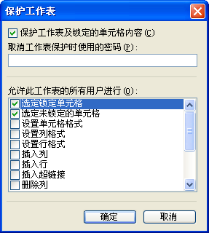
图5-6 保护工作表对话框
（6）数据清单
在Excel中把如图5-7所示的二维表格看作是一张数据清单，第二行的名称员工编号、姓名、出生日期、部门、基本工资、补贴、工资总额等称为字段名，以下的每一行称为一个记录，该清单中具有7个字段，13个记录。
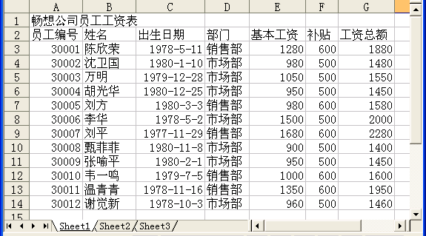
图5-7 数据清单
对于数据清单，Excel提供了记录插入、删除、查找、排序、筛选、分类汇总、数据透视表等数据库管理的操作。
- 记录单的使用
将光标定位在数据清单的某个单元格上，执行“数据”菜单的“记录单”命令，出现“记录单”对话框。在该对话框中可以增加、删除记录，修改或恢复记录，搜索满足某种条件的记录。
- 排序
排序是指按照清单中某一列数据的大小顺序重新排列记录的顺序，排序并不改变记录的内容，排序后的清单有利于记录查询。
例1，在图5-7 中按照“出生日期”重新排序。单击选中C2单元格，即字段名“出生日期”，单击常用工具栏上的“升序排序”按钮，则记录按出生日期从小到大排序。
例2，在图5-7 中按“基本工资”降序排序，如果基本工资数额相同，则按“补贴”降序排序。执行“数据”菜单的“排序”命令，出现“排序”对话框，在“主要关键字”列表框中选中“基本工资”，单击右侧的“降序”按钮；在“次要关键字”列表框中选中“补贴”，单击右侧的“降序”按钮；单击选中“有标题行”；单击“确定”按钮。
- 数据筛选
数据筛选的作用是将满足条件的数据集中显示在工作表上。数据筛选分为自动筛选和高级筛选。
① 自动筛选
例1，在图5-7中筛选出在1980年出生的员工，结果显示在原来数据清单区域。
将光标定位在清单中任一单元格，执行“数据”→“筛选”→“自动筛选”命令，每个字段名右侧出现一个下拉箭头，单击“出生日期”字段名右侧的下拉按钮，选择“自定义”项，出现如图5-8所示的对话框，输入筛选条件，单击“确定”按钮。
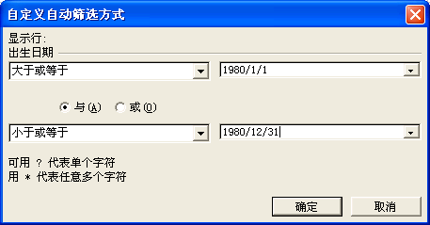
图5-8 自动筛选对话框
再次单击“出生日期”字段名右侧的下拉按钮，选择“（全部）”项，恢复所有记录。
例2，在图5-7 中筛选出工资总额大于1500的市场部员工，结果显示在原来数据清单区域
单击“部门”右侧的下拉按钮，选择“市场部”；单击“工资总额”右侧的下拉按钮，选择“自定义”，出现“自定义自动筛选方式”对话跨框，在“工资总额”下拉列表框中选择“大于或等于”，在其右侧的列表框中输入“1500”，单击“确定”，得到如图5-9所示的筛选结果。
恢复所有的数据，并执行“数据”→“筛选”→“自动筛选”命令，取消“自动筛选”命令前的选定符号“√”。
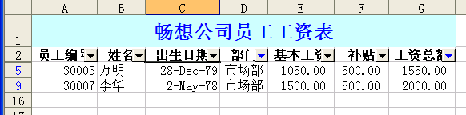
图5-9 自动筛选的结果
② 高级筛选
使用高级筛选之前，必须建立条件区域。条件区域第一行是跟条件有关的字段名，以下行是条件行。条件行有以下规定。
- 一条空白的条件行表示无条件。
- 同一条件行不同单元格的条件，互为“与”的关系。
- 不同条件行不同单元格中的条件，互为“或”的关系。
- 对相同的字段指定一个以上的条件，或条件为一数据范围，应重复输入字段名。
例1，在图5-7 中筛选出基本工资大于1000，同时工资总额大于1500的所有员工，并将筛选结果显示在以单元格A22为首的区域中。
“基本工资大于1000”和“工资总额大于1500”这两个条件必须同时满足，所以是互为“与”的关系。首先在区域A18：B19建立条件区域在A18输入“基本工资”，在B18输入“工资总额”，在A19输入“>1000”，在B19输入“>1500”。执行“筛选”→“高级筛选”命令，出现“高级筛选”对话框如图5-10左图所示。选中“将筛选结果复制到其他位置”，在列表区域输入“$A$2:$G$15”，在“条件区域”输入“$A$18:$B$19”，在“复制到”输入“$A$22:$G$22”，单击“确定”，得到如图5-10右图所示的筛选结果。
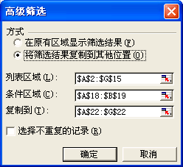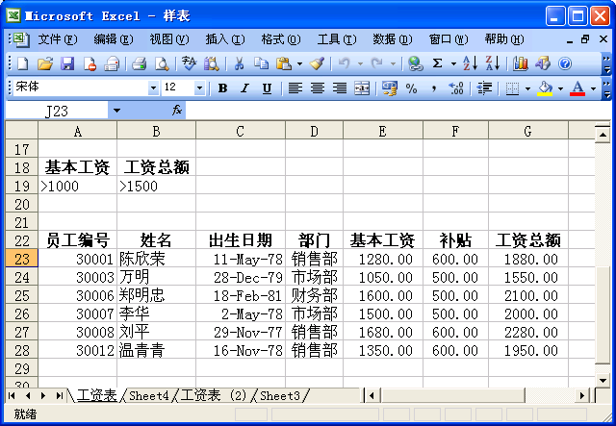
图5-10 高级筛选对话框及筛选结果
例2，在图5-7筛选出基本工资大于1000，或者工资总额大于1500的所有员工，并将筛选结果显示在以单元格A30为首的区域中。
“基本工资大于1000”和“工资总额大于1500”这两个条件满足一个就可以，所以是互为“或”的关系。首先建立条件区域，将单元格B19的内容移动到B20，则区域A18：B20组成了新的条件区域。执行“筛选”→“高级筛选”命令，在“高级筛选”对话框中，选中“将筛选结果复制到其他位置”，列表区域与例1中设置相同，条件区域输入“$A$18:$B$20 ”，在“复制到”输入“$A$30:$G$30”，单击“确定”。筛选结果如图5-11所示。
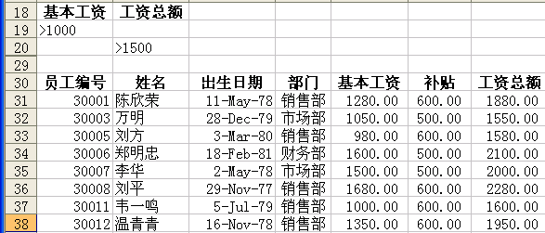
图5-11 “基本工资大于1000或工资总额大于1500”的筛选结果
- 分类汇总
对数据清单中的数据按某一字段进行分类，再对分类数据作求和、求平均值等统计操作，称为分类汇总。所以分类汇总的前提是首先对数据清单按字段排序。
例1，统计各部门的补贴总金额
① 将数据清单按“部门”进行排序（升序降序皆可）。
② 选择数据清单中任一单元格，执行“数据”→“分类汇总”命令，出现 “分类汇总”对话框，在“分类字段”中选择“部门”，在“汇总方式”中选择“求和”，在“选定汇总项”中选择“补贴”，选中“替换分类汇总”、“汇总结果显示在数据下方”复选框，单击“确定”按钮。结果如图5-12所示。
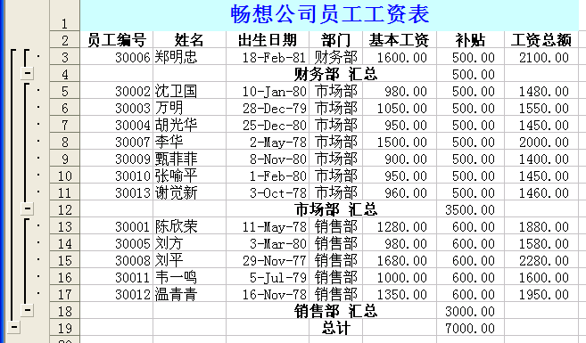
图5-12 按部门分类汇总的结果
在“分类汇总”对话框中单击“全部删除”按钮可恢复清单原样。
- 使用数据透视表
数据透视表是一种交互式报表，主要用于快速汇总大量数据。它通过对行或列的不同组合来查看对源数据的汇总，还可以通过显示不同的页来筛选数据。
例如，在图5-7中求出每个部门的工资总额的最大值、最小值及平均值
首先，选择数据清单中任一单元格，执行“数据”→“数据透视表和数据透视图”命令，出现“数据透视表和数据透视图向导—3步骤之1”对话框，选中“Micrisoft Excel 数据清单或数据库”及“数据透视表”两项，单击“下一步”按钮。
出现“数据透视表和数据透视图向导—3步骤之2”对话框，确定“选定区域”输入项是正确，单击“下一步”按钮。
出现“数据透视表和数据透视图向导—3步骤之3”对话框，选择“现有工作表”作为透视表显示位置，并输入单元格地址“I3”；单击“布局”按钮，出现 “数据透视表和数据透视图向导—布局”对话框，如图5-13所示。
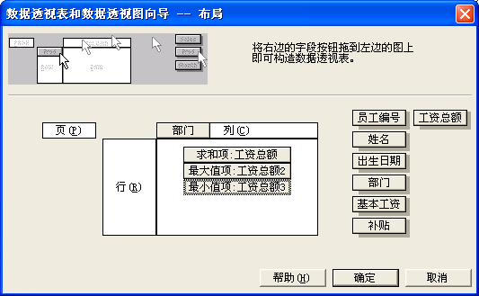
图5-13 数据透视表之布局对话框
对话框右部以按钮的形式列出了数据清单中的字段名，拖动“部门”按钮到“列”区域，连续三次拖动“工资总额”按钮到“数据”区域；双击第二个工资总额按钮，在打开的对话框中汇总方式为“最大值”，同样，设置第三个按钮的汇总方式为“最小值”。单击“确定”按钮回到“数据透视表和数据透视图向导—3步骤之3”对话框，单击“完成”按钮。得到结果如图5-14所示。
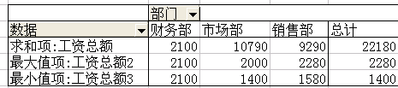
图5-14 数据透视表
- 使用数据库统计函数
数据库统计函数用于对满足给定条件的数据库记录进行统计。所以使用数据库统计函数的前提也是建立条件区域。
例如，在图5-7中统计市场部的员工的工资总额的平均值，结果保留在I11单元格。
首先，建立条件区域。在K11单元格输入“部门”，在K12单元格输入“市场部“，则区域K11：K12为所建立的条件区域。
然后在单元格I11输入数据库统计函数。选中单元格I11，执行“插入”→“函数”命令，出现“插入函数”对话框，首先在“选择类别”下拉列表框中选择“数据库”类别，然后在“选择函数”列表框中选择“DAVERAGE”函数，单击“确定”按钮。出现如图5-15所示的“函数参数”对话框。
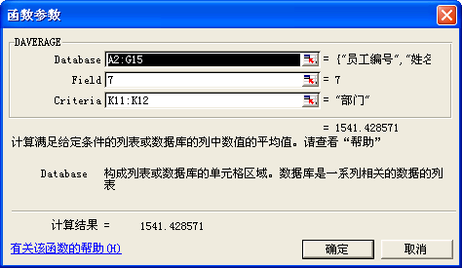
图5-15 数据库统计函数
在“Database（数据库区域）”中输入“A2：G15”，在“Field（被统计的列的编号）”中输入“7”，在“Criteria（条件区域）”中输入“K11：K12”，然后单击“确定”按钮。
（7）图表操作
图表是工作表数据的图形表示，可以使数据显得更为清晰直观，还能帮助用户分析数据。Excel提供了强大的图表制作功能。它能根据用户的要求，制作出各种不同类型的图表。
- 创建图表
例如，将图5-7中将工资总额位于前5名的员工的基本工资、补贴、工资总额以柱形图进行比较，结果如图5-16所示。
图5-16 工资总额前5名柱形图
操作步骤：
①打开工作簿，选择工作表“工资表”为当前工作表，将数据清单按“工资总额”的降序进行排序。
②执行“插入”→“图表”命令，打开“图表向导-4步骤之1-图表类型”对话框。
③选择图表类型。在“图表向导-4步骤之1-图表类型”对话框中选择“标准类型”卡，从“图表类型”列表框中选择“柱形图”，从“子图表类型”中选择“簇状柱形图”，单击“下一步”按钮，进入“图表向导-4步骤之2- 图表数据源”对话框。
④选择图表数据源。在“图表向导-4步骤之2- 图表数据源”对话框中，选择“数据区域”卡，选中“数据区域”输入框中全部内容，然后在工作表中拖动选择区域“A2：G7”；选择“系列”卡，选中“分类（X）轴标志（T）”输入框中全部内容，然后在工作表中拖动选择区域“B3：B7”。单击“下一步”按钮，进入“图表向导-4步骤之3- 图表选项”对话框。
⑤设置图表选项。在“图表向导-4步骤之3- 图表选项”对话框中，选择“标题”卡，在“图表标题”中输入“工资总额前5名”，在“分类X轴”中输入“员工姓名”，在“数值（Y）轴”中输入“金额”；选择“图例”卡，选中“显示图例”复选框，在“位置”中选择“靠右”。单击“下一步”按钮，进入“图表向导-4步骤之4- 图表位置”对话框。
⑥设置图表位置。在“图表向导-4步骤之4- 图表位置”对话框中，选择“作为其中的对象插入”，单击“完成”按钮。将得到的图表放大并拖动到适当的位置。
- 格式化图表
在图表中双击图表标题“工资总额前5名”，打开“图表标题格式”对话框，将其格式设置为22号、隶书、粗体字。同法，可修改坐标轴、图例的格式。
- 修改图表
单击选中图表，执行“图表”命令，在其中选择“图表类型”、“源数据”、“图表选项”、“位置”可重新启动图表向导对每项进行修改。
（8） 打印工作表与图表
工作表或图表设计好之后，可通过打印机输出结果。打印操作是通过“文件”菜单的“页面设置”、“打印预览”、“打印”三个命令来完成的。
- 页面设置
使用“文件”菜单的“页面设置”命令，出现“页面设置”对话框。
“页面”标签，可以设置打印方向、缩放比例、打印纸的规格、起始页码等。
“页边距”标签，可以设置左、右、上、下边距，以及页眉、页脚的边距。
“页眉/页脚”标签，可以设置页眉、页脚的内容及位置。
“工作表”标签，可以设置打印区域、标题、打印选项及打印顺序等。
- 打印预览
选择“文件”菜单的“打印预览”命令，可以得到文件真实打印时的外观效果。
- 打印工作表或图表
选择“文件”菜单的“打印”命令，出现“打印”对话框如图5-17所示。
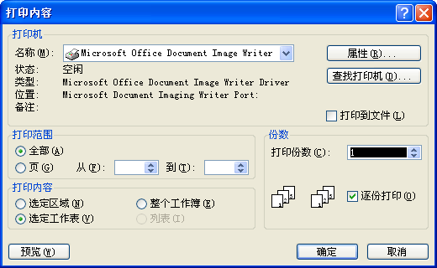
图5-17 打印对话框

“打印机”选项中，显示默认打印机的名称、状态、I/O端口位置。
“打印范围”选项中，可确定打印整个工作表或是工作表中的某些页。
“打印内容”选项中，可选择打印选定的区域，或是选定的工作表，或是整个工作簿。
“份数”选项中，可确定打印份数及打印方式。
各项设置完毕，单击“确定”按钮即可打印。

（9）应用举例
操作要求：
打开指定目录下的工作簿文件ex0 . XLS，依照样文按下列要求操作。
1．格式编排
- 设置表中的行或列：首先插入一行,在列标题行（第2行）下面插入一行，将原单元格D2和E2内带括号的单位说明移到下一行D3、E3中，并居中对齐。
- 设置单元格数据、文字格式及底纹：(标题单元格：A1)
标题行格式：宋体、18磅、加粗，绿色底纹、白色字体，跨列合并，居中对齐；列标题行：黑体、12磅、加粗；
A2-A3、B2-B3、C2-C3分别跨两行合并、居中对齐；A20--E20跨列合并、居中对齐，加灰色-40%底纹，字体加粗；A4--A19中的数据左对齐，其余单元格右对齐。
- 设置表格边框线：按样文为表格设置相应的边框格式。
2．公式计算（需严格遵照题目要求）
- 在D4—D19中用 出生率 – 死亡率 求各年的自然增长率（保留两位小数）；
- 在B21中用求平均值的函数统计1949 – 1999年的平均增长率；
- 在C22中用求平均值的函数统计1949 – 1999年的平均死亡率；
- 在D23中用求平均值的函数统计1949 – 1999年的平均自然增长率；
3．建立图表
按样文中的图表格式用B4—B19和D4—D19两列数据创建一个数据点折线图（忽略X轴旁的标志）。
样文：（注：单元格必须一一对应，切不可任意移动做好的表格）
操作步骤：
1．格式编排
- 选择第三行，执行“插入”→“行”命令插入一行，将原单元格D2和E2内带括号的单位说明移到下一行D3、E3中，并居中对齐。
- 设置单元格数据、文字格式及底纹：
选择标题行，执行“格式”→“单元格”命令，设置其格式为宋体、18磅、加粗，绿色底纹、白色字体，跨列合并，居中对齐；
选择列标题行，设置其格式为黑体、12磅、加粗。
分别选择区域A2-A3、B2-B3、C2-C3，单击“格式”工具栏的“合并及居中”按钮分别跨两行合并、居中对齐。
选择A20--E20区域，设置为跨列合并、居中对齐，加灰色-40%底纹，字体加粗。
选择区域A4--A19，设置其中的数据左对齐，设置其余单元格右对齐。
- 选择A1:E19区域，使用“格式”→“单元格”命令，选择“边框”标签，设置区域上、左、右边框线为单线，下边框线为双线。
选择区域A20:E23，设置其左、右、下边框线为单线。
2．公式计算
- 在D4单元格输入公式“=B4-C4”，然后把D4复制到区域D5：D19。选择区域D4：D19，执行“格式”→“单元格”命令，设置其小数位数为2位。
- 在单元格B21输入公式“=AVERAGE（B4：B20）”，在单元格C22输入公式“=AVERAGE（C4：C20）”，在单元格D23输入公式“=AVERAGE（D4：D20）”。
3．建立图表
执行“插入”→“图表”命令，出现“图表向导-4步骤之1-图表类型”对话框，选择“折线图”，单击“下一步”按钮。
出现“图表向导-4步骤之1-图表源数据”对话框，当插入点在数据区域框时，先选择区域“B2：B19”，然后输入逗号，再选择区域“D2：D19”。如图5-18所示。单击“完成”按钮退出。
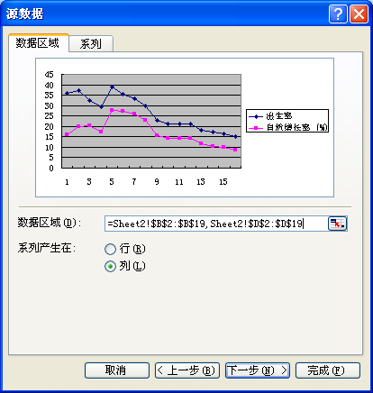
图5-18 数据源对话框
生成的图表如图5-19所示。
图5-19 折线图

4. 练习题
⑴打开指定目录下的工作簿文件ex1 . XLS，依照样文按下列要求操作。
①格式编排
- 设置表中的行或列：首先移动列，将“农科学生数”一列移到“林科学生数”一列的左面；设置第2行至第7行高为19.5；A2--E7列宽为11.6；
- 设置单元格数据、文字格式及底纹：(标题单元格：A1)
标题行格式：楷体、16磅、加粗，跨列合并居中；表头行（第二行）格式：宋体、加粗、12磅；天蓝色底纹；
设表中各单元格的字号为12磅，各数据单元格右对齐。
- 设置表格边框线：按样文为表格设置相应的边框格式。
②公式计算（需严格遵照题目要求）
- 在B8中用表达式计算1999年比1952年学校增长的数量；
- 在B9中用表达式计算1999年比1952年学生增长的数量；
- 在C10用表达式计算1999年平均校内学生数量(结果保留到整数)；
- 在D11中用：农科学生数 / 在校学生数（1999） - 农科学生数 / 在校学生数（1952）求农科学生比例增长数。（结果保留两位小数）
③建立图表
按样文中的图表格式选中C2—D7两列创建一个簇状条形图（竖轴旁标志可不变）。
⑵打开指定目录下的工作簿文件 EX2 . XLS，依照样文按下列要求操作。
（注：表中存放数据的原位置不要整体移动，按打开时的所在区域进行操作）
  - 格式编排
- 设置工作表的行、列：
在标题下插入一空行；在“商品种类”列下面（A9）中填入“总计”。
- 设置标题单元格（A1）格式：黑体、加粗、20磅，跨列合并居中，酸橙色底纹；
- 更改表格对齐方式：所有数据数值列居右，会计专用货币样式，其它单元格居中。
- 设置表格边框线：按样文为表格设置相应的边框格式。
  - 公式计算
- 求每个季节各类商品的销售总额填入“总计”；
- 在“合计”一栏求每种商品的全年销售总额，格式同样文。
  - 建立图表
按样文中的图表格式以季节名称和“服装”两行的文字和数据（不包括“合计”列）创建一个三维簇状柱形图图表。

样文：（注：单元格必须一一对应，切不可任意移动做好的表格）

样文:

民生大楼四季销售计划
商品种类 | 春季 | 夏季 | 秋季 | 冬季 | 合计
服装 | ￥75,000 | ￥81,500 | ￥68,000 | ￥75,500 | ￥300,000
鞋帽 | ￥22,500 | ￥22,800 | ￥24,000 | ￥38,400 | ￥107,700
家电 | ￥686,020 | ￥886,000 | ￥562,000 | ￥749,000 | ￥2,883,020
百货 | ￥18,900 | ￥12,800 | ￥14,400 | ￥15,500 | ￥61,600
化妆品 | ￥293,980 | ￥223,900 | ￥191,550 | ￥289,000 | ￥998,430
总计 | ￥1,096,400 | ￥1,227,000 | ￥859,950 | ￥1,167,400

